УТВЕРЖДЕН
постановлением мэрии города
от 07.08.2017 № 3655

ПРОЕКТ ПЛАНИРОВКИ И ПРОЕКТ МЕЖЕВАНИЯ ТЕРРИТОРИИ,
ОГРАНИЧЕННОЙ УЛИЦАМИ КОММУНИСТОВ, ТРУДА,
ЛЕНИНА, ДЗЕРЖИНСКОГО

ОСНОВНАЯ ЧАСТЬ

1. ПОЛОЖЕНИЕ О ХАРАКТЕРИСТИКАХ ПЛАНИРУЕМОГО

РАЗМЕЩЕНИЯ ОБЪЕКТОВ КАПИТАЛЬНОГО СТРОИТЕЛЬСТВА

1.1. Характеристика планируемого развития территории

Проект планировки и проект межевания разрабатывается на территорию, ограниченную улицами Труда, Коммунистов, Ленина, Дзержинского. Проектируемая территория полностью относится к категории земель – земли населенных пунктов. Проектируемая территория расположена в кадастровом квартале № 35:21:0401010. Участок 35:21:0401010: ЗУ1 образован в соответствии с проектом планировки территории в границах жилой зоны, ограниченной красными линиями. Данная территория расположена в территориальной зоне Ж-3 (зона застройки среднеэтажными жилыми домами) и зоне О-1 (зона делового, общественного и коммерческого назначения). Площадь территории в утверждённых границах проектирования составляет – 19322 м². Окружающая существующая застройка представлена жилыми, административными зданиями.
В соответствии с Правилами землепользования и застройки г. Череповца (карты границ зон с особыми условиями использования территории и карты границ территории объектов культурного наследия) проектируемая территория расположена в границах зон И-1 (зона охраны памятников истории и культуры) и И-8 (заповедная зона).
Проект планировки и проект межевания территории разработан с целью приведения в соответствие с красными линиями границ всех земельных участков, установления границ образуемого земельного участка № 35:21:0401010: ЗУ1 для строительства современного жилого дома, а также для благоустройства территории. В результате увеличения площади земельного участка появляется возможность выполнить дополнительное благоустройство территории, что сделает ее более комфортной для жителей дома. Проектом предусмотрены работы по озеленению территории, разбивка газонов и цветников, устройство площадок для отдыха, парковок. Проектируемый жилой дом выполнен с учетом инсоляции и противопожарных норм. Участок, на котором располагается жилой дом, имеет выгодное местоположение, находясь в непосредственной близости от центральной части города и рядом с основными автомобильными развязками и магистралями, связывающими районы города. Проектируемый жилой дом обеспечен необходимыми проездами для спецтехники.

1.2. Характеристика объектов капитального строительства

Проект планировки и проект межевания разрабатывается на территорию, ограниченную улицами Труда, Коммунистов, Ленина, Дзержинского. Данная территория имеет сложившуюся застройку и представляет квартал с общественно-деловой застройкой и застройкой среднеэтажными жилыми домами. На данной территории на земельном участке с кадастровым № 35:21:0401010:ЗУ1 предполагается строительство жилого дома переменной этажности 2-3-4 этажа с офисными помещениями в цокольном этаже.
Заезды на участок осуществляются с двух сторон, обеспечивая удобные подъезды к жилому дому. Ширина проездов 6,0м. Вдоль проектируемого проезда предусмотрена площадка для временной стоянки автотранспорта с размерами парковочного места 2.5 х 5.3 м. и 3.6 х 6 м для МГН.
На территории благоустройства жилого дома проектом предусматривается строительство площадок: для игр детей площадью 49.28 м², для отдыха взрослого населения – 20.69 м², для занятий физкультурой – 60.28 м², для хозяйственных целей – 25.11 м², для парковки автотранспорта – 12 м/м, из которых не менее 10% площади выделено для парковки автотранспорта инвалидов. Значения площадей площадок рассчитаны исходя из численности жителей дома – 55 человек; количество жителей определено исходя из расчетной нормы общей площади на одного человека для комфортного уровня жилья – 40 м². Детская игровая площадка имеет песчано-гравийное покрытие, физкультурная и хозяйственная площадки имеют травяное покрытие, площадка для отдыха взрослого населения – плиточное покрытие, площадка для мусороконтейнеров – бетонное покрытие. Площадки оборудуются малыми архитектурными формами. Свободная от застройки и покрытий территория озеленяется путем посадки кустарника и устройства газонов. Коэффициент озеленения территории - 0.34%.

1.3. Планируемая плотность и параметры застройки территории

Площадь образуемого земельного участка составляет – 3222.71 м²
Количество квартир 35 кв.
Количество жителей 55 чел.
Общая площадь квартир 2200.33м²
Общая площадь нежилых помещений 396.74 м²
Площадь застройки 860.00 м²
Коэффициент застройки 0.28%

1.4. Развитие транспортной инфраструктуры

Транспортная инфраструктура данного квартала сформирована улицами Труда, Коммунистов, Ленина, Дзержинского. Проект планировки и проект межевания в своей основе сохраняет исторически сложившуюся структуру улиц и использует ее для организации застройки.
Развитие общественного транспорта – автобуса. Линии автобуса трассируются по магистральной улице Ленина. Организация автобусных остановок в виде заездных карманов вдоль улицы.
Создание системы основных пешеходных направлений, как внутри микрорайонов в границах красных линий (пешеходные аллеи, тропинки), так и вдоль магистральных улиц (тротуары).
Организация мест временного хранения автотранспорта: гостевых стоянок и приобъектных стоянок в виде открытых площадок, на крайних полосах проезжих частей улиц и вдоль уширения проезжих частей. Для заезда на земельный участок с кадастровым № 35:21:0401010:ЗУ1, который расположен в данном квартале, используются улицы Труда, Коммунистов. Вдоль проезжих частей улиц предусмотрены тротуары, которые обеспечивают удобную пешеходную доступность к объектам обслуживания, торговли и к остановкам общественного транспорта.
На территории участка предусмотрена открытая парковочная площадка для временного хранения автотранспорта. Внутридворовая территория обеспечена площадками отдыха, детскими, физкультурными и хозяйственными площадками.

1.5. Инженерная подготовка территории и
инженерно - техническое обеспечение

Инженерная инфраструктура квартала, ограниченного улицами Труда, Коммунистов, Ленина, Дзержинского, в отношении которой выполняется проект планировки и проект межевания, имеет существующее инженерно-техническое обеспечение.
Проектное решение по развитию инженерной инфраструктуры и инженерно-техническое обеспечение в отношении участка с кадастровым № 35:21:0401010: ЗУ1, который расположен в данном квартале по ул. Коммунистов 44, на котором идет строительство многоквартирного жилого дома, выполнено в соответствии с общей схемой развития данной территории и с учетом существующей инженерной инфраструктуры и окружающей её территории, в соответствии с техническими условиями инженерных служб города.
При осуществлении вертикальной планировки сохраняется естественный рельеф. Сбор поверхностных (атмосферных) вод с территории застройки производится в существующий коллектор дождевой канализации Д200 мм по ул. Труда. Проектное решение по развитию инженерной инфраструктуры планировки территории приняты в соответствии с общей схемой развития данной застройки, с учетом существующей инженерной инфраструктуры данной и окружающей её территорий и в соответствии с техническими условиями инженерных служб города.

Газоснабжение проектируемой территории предусматривается природным сетевым газом среднего давления. В границах проектирования подача газа предусматривается как энергоноситель для нужд отопления, горячего водоснабжения и пищеприготовления. Прокладка газопровода подземная. Подбор оборудования и диаметры газопроводов будут приняты в соответствии с расчетной схемой.
Расчетный расход газа на жилой дом составляет – 81,9 м3/ч.

Водоснабжение осуществляется через существующую сеть хозяйственно-противопожарного водопровода Д125 мм по ул. Труда.
Отвод хозяйственно-бытовых стоков предусматривается в существующую сеть хозяйственно-бытовой канализации Д200 мм по ул. Труда. Точка подключения - существующий колодец на сети.
Для подключения дождевых стоков используется существующий коллектор дождевой канализации по улице Труда.
Электроснабжение предусматривается взаиморезервируемыми кабельными линиями от ВРУ жилого дома по пр. Луначарского, 12. Общая расчетная мощность электроприемников по застройке составляет 72,3 кВт.
Инженерная подготовка и инженерно-техническое обеспечение в отношении участка с кадастровым №35:21:0401010:ЗУ3, на котором располагаются административное здание по ул. Коммунистов 42 и здание по ул. Коммунистов 40 (объект культурного наследия, здание, где в октябре 1917 года находился Череповецкий революционный комитет, в декабре 1917 г. уездный исполнительный комитет рабочих, солдатских и крестьянских депутатов ,1857 г.), выполнены и отражены в проектной документации ООО «Арсис», г. Вологда, шифр 29/2015 и АУК ВО «Вологдареставрация».

1.6. Охрана окружающей среды и санитарная очистка территории

Мероприятия по охране окружающей среды и санитарной очистке территории выполняются в отношении квартала, ограниченного улицами Труда, Коммунистов, Ленина, Дзержинского, и включают в себя:
- Обеспечение контроля со стороны соответствующих административных органов за соблюдением всех природоохранных нормативов.

Мероприятия по охране атмосферного воздуха:
- организация полива улиц в летний период;
- ограничение движения автомобильного транспорта в жилых зонах;
- развитие и благоустройство системы озелененных территорий;
- строительство дождевой канализации.

Мероприятия по охране поверхностных и подземных вод:
- установка счетчиков на воду в жилом секторе;
- оборудование подземных накопителей заглубленного типа для сбора мусора у территорий выездов.

Мероприятия по охране почвенного покрова и санитарной очистке территории:
- организация своевременного вывоза мусора;
- организация системы селективного сбора мусора;
- установка в достаточном количестве урн в общественных местах;
- проведение регулярного санитарно-гигиенического мониторинга почв на территории детской площадки.

1.7. Обеспечение пожарной безопасности территории

Мероприятия по обеспечению пожарной безопасности территории выполняются в отношении квартала, ограниченного улицами Труда, Коммунистов, Ленина, Дзержинского, и включают в себя:
- обеспечение водой для целей пожаротушения новых участков строительства от существующих сетей водопровода с установленными пожарными гидрантами;
- обеспечение пожарной безопасности городских территорий;
- организацию противопожарных разрывов в застройке;
- обеспечение беспрепятственного проезда пожарных, санитарных, аварийных машин ко всем объектам защиты.

2. ПОЛОЖЕНИЯ ОБ ОЧЕРЕДНОСТИ ПЛАНИРУЕМОГО

РАЗВИТИЯ ТЕРРИТОРИИ

Очередности планируемого развития территории на весь квартал, ограниченный улицами Труда, Коммунистов, Ленина, Дзержинского, не предусматриваются, так как территория, в отношении которой выполняется проект планировки и проект межевания, имеет сложившуюся планировочную структуру.
Этапы проектирования выполняются лишь на некоторые участки, входящие в данный квартал:

- участок с кадастровым № 35:21:0401010: ЗУ1 по ул. Коммунистов 44, идет этап строительства многоквартирного жилого дома;

- участок с кадастровым № 35:21:0401010: ЗУ3 по ул. Коммунистов 40, завершен этап реконструкции объекта культурного наследия, проводимый Комитетом по охране культурного наследия Вологодской области;

- участок с кадастровым № 35:21:0401010: ЗУ3 по ул. Коммунистов 42, идет этап строительства административного здания.

3. ПРОЕКТНОЕ ПРЕДЛОЖЕНИЕ ПО МЕЖЕВАНИЮ ТЕРРИТОРИИ

Подготовка проекта межевания осуществляется на основании проекта планировки территории квартала, ограниченного улицами Труда, Коммунистов, Ленина, Дзержинского. Цель выполнения проекта планировки и межевания территории – приведение в соответствие с красными линиями границ всех земельных участков, определение границ образуемого земельного участка № 35:21:0401010: ЗУ1, на котором будет располагаться объект капитального строительства, современный жилой дом, а также благоустройство территории в границах проектирования в соответствии с проектом планировки и проектными предложениями по параметрам застройки территории.
Формирование земельных участков выполнено с учетом существующей градостроительной ситуации, положения красных линий, норм действующего законодательства в рамках выполнения работ по развитию застроенной территории.
Проект планировки и проекта межевания территории подготовлен в связи с образованием земельного участка 35:21:0401010: ЗУ1 площадью 3222.71 м2. В результате увеличения площади земельного участка появляется возможность выполнить дополнительное благоустройство территории (парковки, площадки для отдыха), сделать ее более комфортной для жителей дома.
Участок образован в соответствии с проектом планировки территории в границах жилой зоны, ограниченной красными линиями, и в границах территории жилой зоны Ж-3 (зона застройки среднеэтажными жилыми домами).
Участок образован в кадастровом квартале 35:21:0401010 из:
-земельного участка с кадастровым номером 35:21:0401010:352, местоположение установлено относительно ориентира, расположенного в границах участка. Ориентир - жилой дом. Почтовый адрес ориентира: Вологодская область, г. Череповец, ул. Коммунистов, д.44. Площадь земельного участка 2152 м². Данный земельный участок принадлежит на праве собственности ООО «Сити Девэлопмент» на основании свидетельства о государственной регистрации права 35-АБ №382595 от 27.10.2015. Разрешенное использование: многоэтажные многоквартирные жилые дома;
-земельного участка с кадастровым номером 35:21:0401010:2719, расположенного по адресу: Вологодская область, г. Череповец, ул. Труда. Площадь земельного участка 663 м². Данный земельный участок находится в государственной собственности. Обременение: аренда в пользу ООО «Сити Девэлопмент» на основании договора аренды № 13959 от 27.05.2013. Разрешенное использование: земельные участки (территории) общего пользования. На момент формирования земельного участка 35:21:0401010: ЗУ1 права аренды будут прекращены;
-земельного участка с кадастровым номером 35:21:0401010:77, расположенного по адресу: Вологодская область, г. Череповец, ул. Коммунистов, у дома № 44. Площадь земельного участка 25 м². Правообладатель: город Череповец Вологодской области городской округ. Право собственности подтверждено свидетельством о государственной регистрации права от 27.12.2010, реестровый номер 35-35-12/125/2010-049. На участке располагалось капитальное строение ТП-23. Следует отметить, что трансформаторная подстанция в настоящее время демонтирована на основании письма МУП «Электросеть» от 06.04.2015;
- части земельного участка (за границами красных линий, 182 м²) с кадастровым номером 35:21:0401010:2718, расположенного по адресу: Вологодская область, г. Череповец, ул. Труда. Площадь земельного участка 378 м². Правообладатель: город Череповец Вологодской области городской округ.
- части территории земель общего пользования (за границами красных линий) по ул. Коммунистов площадью 106 м², по ул. Труда площадью 94.71 м².
Площадь образуемого земельного участка составляет 3222.71 м²

Существующие земельные участки, предоставленные в собственность, аренду,
пользование и прошедшие кадастровый учет
№ п/п | Кадастровый  номер | Адрес | Вид права | Имущественная  принадлежность | Площадь, м²
1 | 35:21:0401010:352 | Вологодская область, г. Череповец, ул. Коммунистов, у дома № 44 | Собственность: ООО «Сити Девелопмент» | Среднеэтажные жилые дома | 2152
2 | 35:21:0401010:2719 | Вологодская область, г. Череповец, ул. Труда | Обременение: аренда в пользу ООО «Сити Девэлопмент» на основании договора аренды № 13959 от 27.05.2013 | Територии общего пользования | 663
3 | 35:21:0401010:77 | Вологодская область, г. Череповец, ул. Коммунистов, у дома № 44 | Собственность:  Субъект Российской Федерации – Вологодская область | Отсутствует | 25
4 | 35:21:0401010:317 | Вологодская область, г. Череповец, ул. Ленина, д.53 | Отсутствует | Отсутствует | 317
5 | 35:21:0401010:316 | Вологодская область, г. Череповец, ул. Ленина, д. 53 | Собственность:  Завьялова Дарья Владимировна, Завьялова Ольга Владимировна | -Эксплуатация здания магазина | 493
6 | 35:21:0401010:205 | Вологодская область, г. Череповец, ул.Ленина, д.51 | Собственность:  Астапович Иван Сергеевич,  Момот Евгений Андреевич | -эксплуатация одноэтажного здания | 628
7 | 35:21:0401010:243 | Вологодская область, г. Череповец, ул. Труда, д 58 | Собственность |  | 840
8 | 35:21:0401010:177 | Вологодская область, г. Череповец, ул. Ленина, д. 47 | Собственность:  АО «Страховое общество газовой промышленности» | Эксплуатация  административного здания | 1773
9 | 35:21:0401010:222 | Вологодская область, г. Череповец, ул. Ленина, д. 43 | Собственность:  Ермолина Марина  Ивановна | Эксплуатация здания магазина | 806
10 | 35:21:0401010:242 | Вологодская область, г. Череповец, ул. Дзержинского | Отсутствует | Отсутствует | 722
11 | 35:21:0401010:71 | Вологодская область, г. Череповец, ул. Труда, д.56 | Собственность:  Субъект Российской Федерации – Вологодская область | Эксплуатация здания | 5537
12 | 35:21:0401010:241 | Вологодская область, г. Череповец, ул. Дзержинского, д.49 | Отсутствует | Отсутствует | 2324
13 | 35:21:0401010:370 | Вологодская область, г. Череповец, ул. Коммунистов, д. 40 | Собственность:  г. Череповец Вологодский областной городской округ | 1. Памятник архитектуры двухэтажное нежилое здание, где в октябре 1917 года находился Череповецкий революционный комитет, в декабре 1917 года, уездный исполнительный комитет рабочих, солдатских и крестьянских депутатов, 1857 г.  2. Двухэтажное нежилое здание | 2077
14 | 35:21:0401010:2718 | Вологодская область, г. Череповец | Отсутствует | Отсутствует
15 | 35:21:0401010:206 | Вологодская область, г. Череповец,  ул. Ленина | Отсутствует | Отсутствует | 167
16 | 35:21:0401010:178 | Вологодская область, г. Череповец,  ул. Ленина | Земли муниципального образования | Отсутствует | 420
17 | 35:21:0401010:199 | Вологодская область, г. Череповец,  ул. Ленина, д.41 | Собственность | Эксплуатация торгового центра | 1359

3.1. Описание участков межевания

Сформированные земельные участки
Кадастровый номер | Статус земельного участка | Имущественная принадлежность | Площадь,  м²
:ЗУ1 | образуемый | Среднеэтажные жилые дома | 3222.71
:ЗУ2 | образуемый | Эксплуатация здания | 5635.70
:ЗУ3 | образуемый | Памятник архитектуры  Двухэтажное нежилое здание | 2238
:ЗУ4 | образуемый | Эксплуатация административного здания | 2207
:ЗУ5 | образуемый | Эксплуатация здания торгового центра. | 1424
:ЗУ6 | образуемый | Эксплуатация здания магазина. | 831.35
:ЗУ7 | образуемый | Эксплуатация административного здания | 1790.77
:ЗУ8 | образуемый | Эксплуатация административного здания | 851.30
:ЗУ9 | образуемый | Эксплуатация одноэтажного здания | 637.36
:ЗУ10 | образуемый | Эксплуатация здания магазина | 493

Сведения о частях земельных участков (территориях), включаемых в границы образованного земельного участка 35:21:0401010: ЗУ
Обозначение земельного участка :ЗУ1
 | Источник образования |  | Сведения о частях земельных участков (территориях), включаемых в состав образуемого земельного участка
 | Кадастровый номер земельного участка (учетный номер кадастрового квартала) | Площадь  (P), м2 | Обозначение | Площадь (P), м2
1 | 35:21:0401010:352 | 2152 | :352:п1 | 2152
2 | 35:21:0401010:2719 | 663 | :2719:п1 | 663
3 | 35:21:0401010:77 | 25 | :77:п1 | 25
4 | 35:21:0401010:2718 | 378 |  | 182
5 | Часть территории земель общего пользования (за границами красных линий) по ул. Коммунистов |  |  | 106
6 | Часть территории земель общего пользования(за границами красных линий) по ул. Труда |  |  | 94.71

Экспликация образуемого земельного участка
№ формируемого участка | Площадь земельного участка, м² | Наименование вида разрешенного использования земельного участка | Территориальная зона и ее назначение | Разрешенное  использование
Участок  35:21:0401010:ЗУ1 | 3222.71 | Ж-3 | Зона предназначена для застройки многоквартирными среднеэтажными (от 5 до 8 этажей включая мансардный) жилыми домами, допускается размещение объектов социального и культурно-бытового обслуживания населения, преимущественно местного значения, иных объектов согласно градостроительным регламентам | Среднеэтажная жилая застройка

После заключения соглашения и возникновения права собственности на образованный земельный участок его собственник в соответствии со статьей 37 Градостроительного кодекса Российской Федерации самостоятельно выбирает вид разрешенного использования земельного участка в соответствии с градостроительным регламентом без дополнительных согласований и разрешений.

3.2. Установление публичных сервитутов

В соответствии с Правилами землепользования и застройки г. Череповца (карты границ зон с особыми условиями использования территории и карты границ территории объектов культурного наследия) проектируемая территория, ограниченная улицами Труда, Коммунистов, Ленина, Дзержинского, расположена в границах зон И-1 (зона охраны памятников истории и культуры) и И-8 (заповедная зона).
На рассматриваемой территории выявлено, что участок с кадастровым № 35:21:0401010:ЗУ1 граничит с участком с кадастровым № 35:21:0401010:ЗУ3, на котором находится деревянное двухэтажное здание, находящееся в зоне И-1 (зона охраны памятников истории и культуры) – объект культурного наследия по ул. Коммунистов, д.40 ( здание, где в октябре 1917 года находился Череповецкий революционный комитет, в декабре 1917 г. уездный исполнительный комитет рабочих, солдатских и крестьянских депутатов ,1857 г.) регионального значения, поставленный под государственную охрану решением Исполнительного комитета Вологодского областного Совета народных депутатов № 586 от 19.11.82. В соответствии со СНиП 2.07.01-89* «Градостроительство, планировка и застройка городских и сельских поселений», при выполнении строительных работ необходимо обеспечить сохранность объекта культурного наследия и безопасную для жизни и здоровья людей эксплуатацию объекта при соблюдении предусмотренных мероприятий. Строительные работы должны проводиться в соответствии с требованиями статьи 37 Федерального закона № 83-Ф3 от 25 июня 2002 года «Об объектах культурного наследия (памятниках истории и культуры) народов Российской Федерации».
В соответствии со СНиП 2.07.01-89* «Градостроительство, планировка и застройка городских и сельских поселений» все инженерные сети (водоводы, линии электропередач, теплосети, газопроводы) необходимо обеспечить санитарными и охранными зонами во избежание несчастных случаев, аварий и прочих возможных неисправностей.

Основания для установления сервитутов и обременений
№ п/п | Наименование документа |  | Название зоны с  особыми условиями  использования  территории |  | Размер, м
1 | СанПиН 2.1.41110.02 Зоны санитарной охраны источников водоснабжения и водопроводов питьевого назначения |  | Санитарно-защитная полоса водопровода |  | 10
2 | Постановление Правительства Российской Федерации от 24.01.2009 № 160 «О порядке установления охранных зон объектов электросетевого хозяйства и особых условиях использования земельных участков, расположенных в границах таких зон» |  | Охранная зона ЛЭП 0,4 кВ  охранная зона кабеля 10 кВ, 0.4 кВ вдоль подземных кабельных линий электропередачи |  | 2  1
3 | Постановление Правительства Российской Федерации от 20.11.2000 № 878 «Правила охраны газораспределительных сетей» | Охранная зона газораспределительной сети |  | 2
4 | Постановление Правительства Российской Федерации от 09.06.95 № 578 «Об утверждении Правил охраны линий и сооружений связи Российской Федерации» | Охранная зона сетей связи |  | 2
5 | Приказ № 197 от 17.08.92 «О типовых правилах охраны коммунальных тепловых сетей» | Охранная зона тепловых сетей |  | 3 м от края строительных конструкций

Чертеж планировки территории

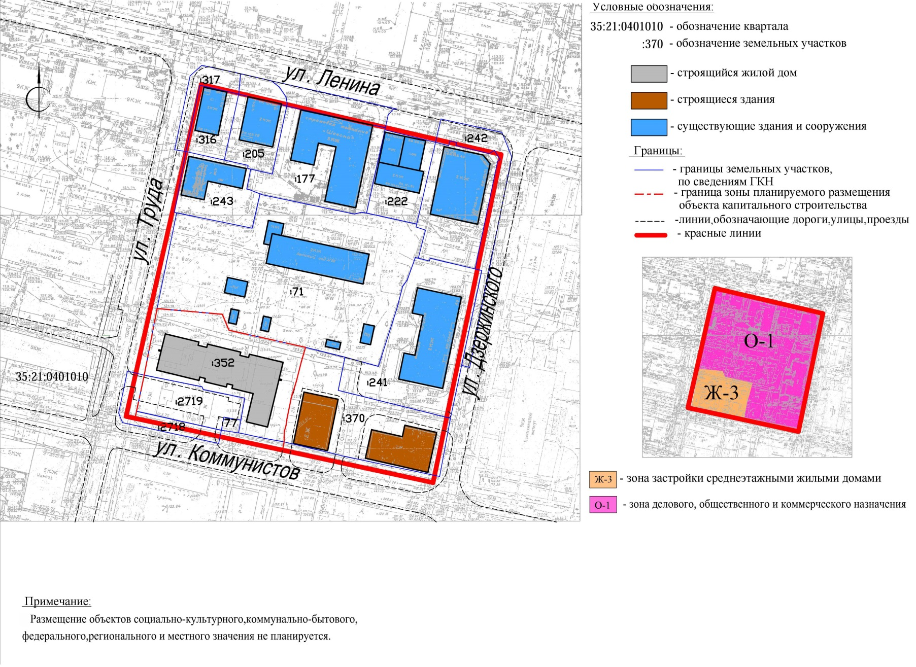
Чертеж межевания территории

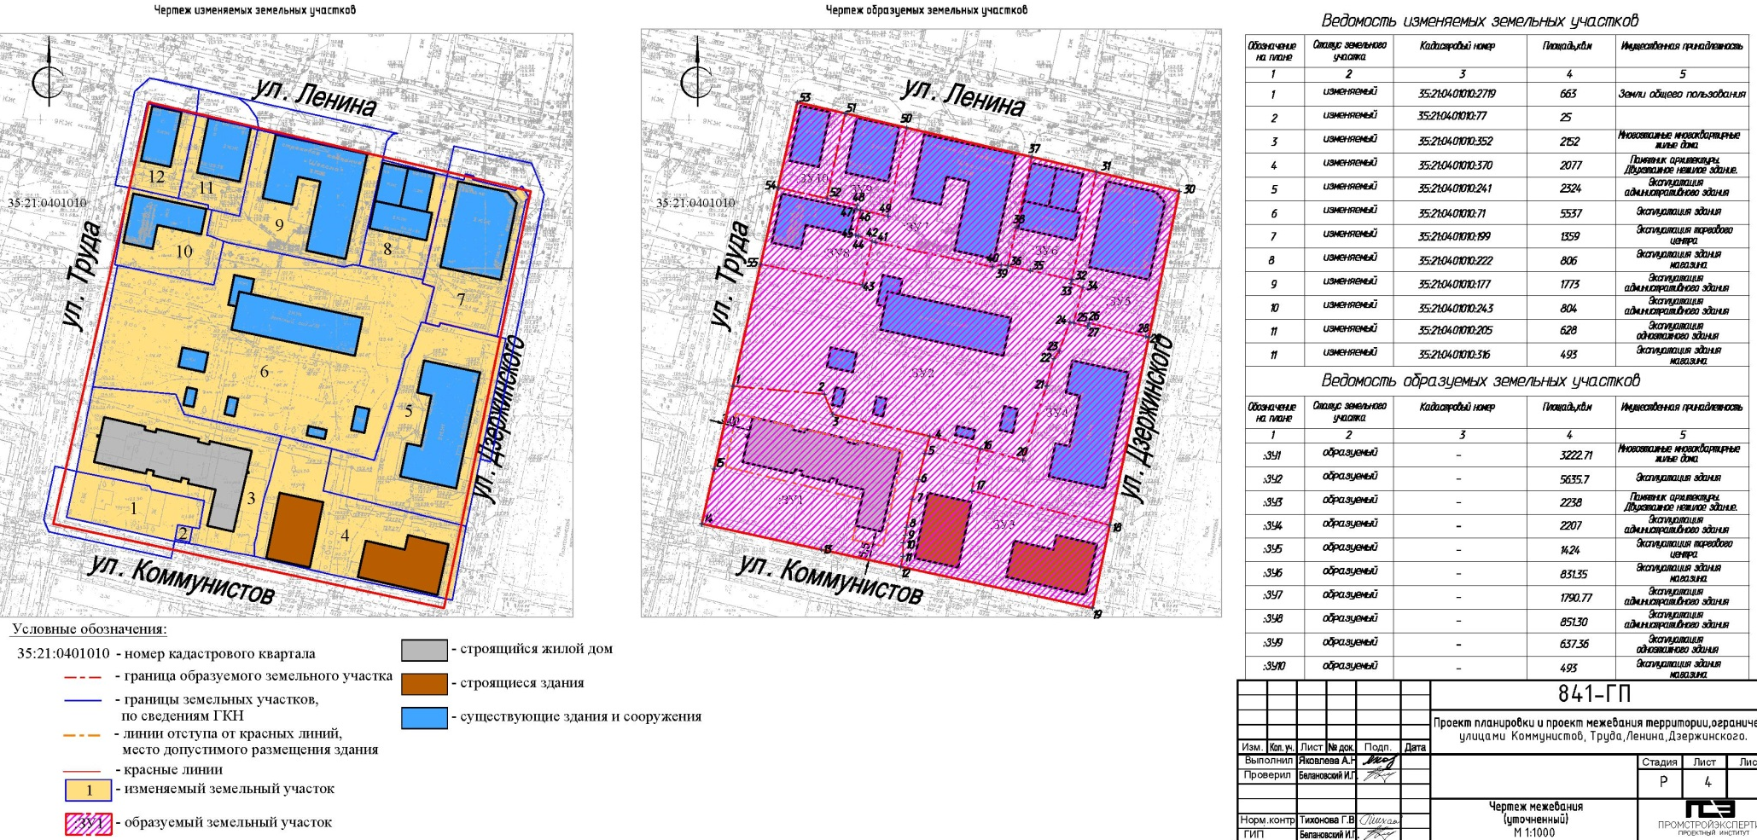

Чертеж межевания с границами зон действия публичных сервитутов

